Памятка по губкообразной энцефалопатии крупного рогатого скота
13.09.2023
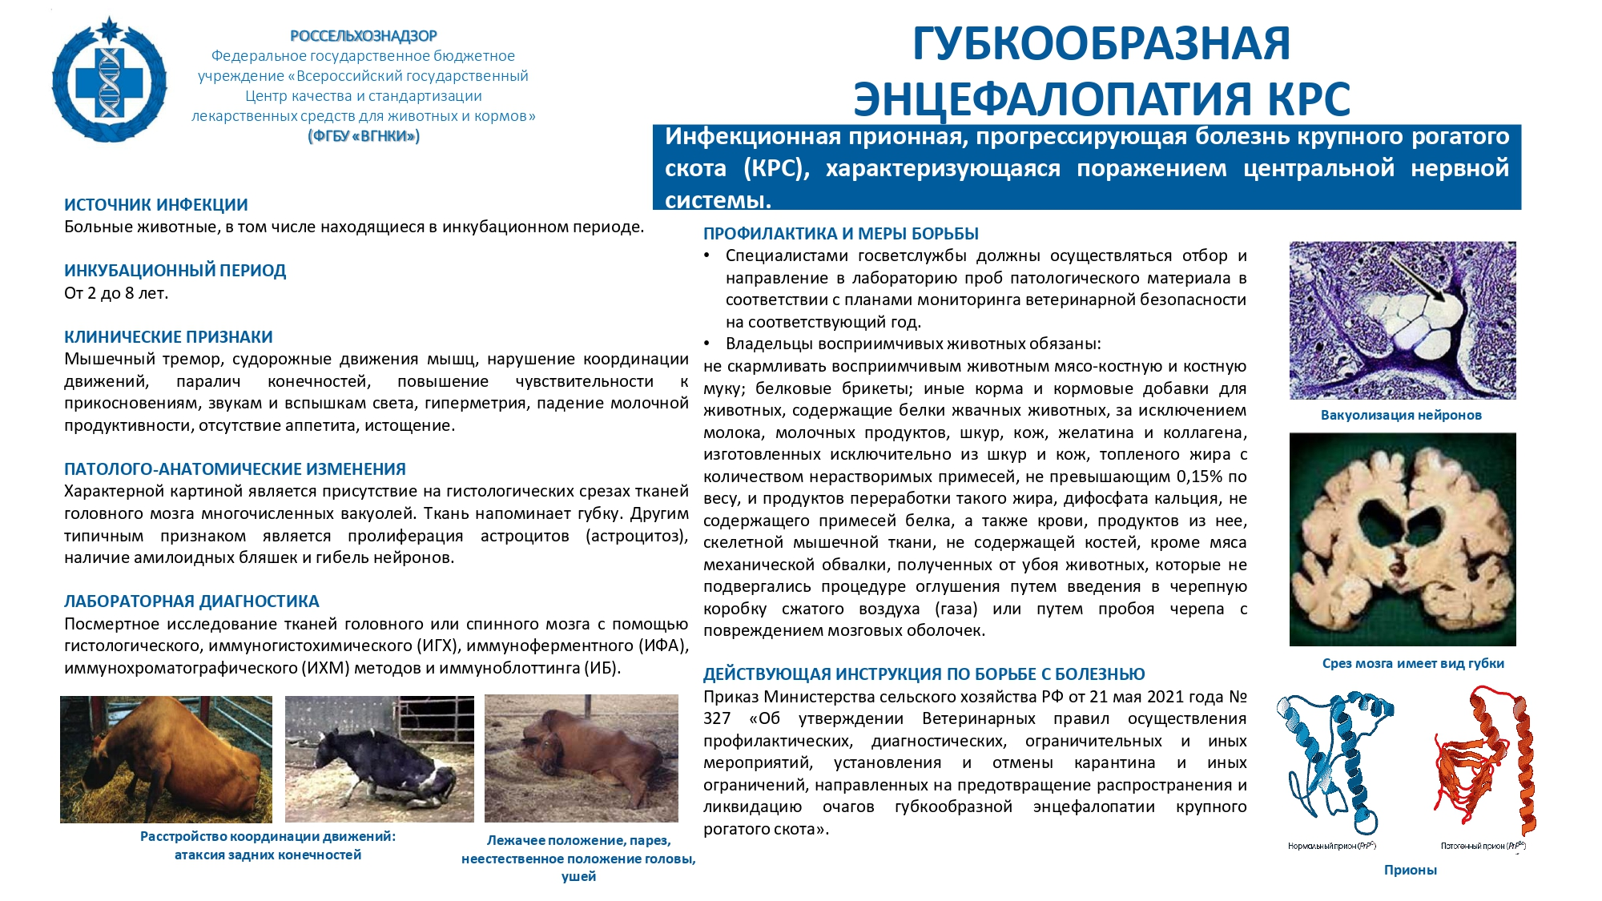

Адрес страницы: http://vostochniy.mos.ru/the-state-veterinary-service/detail/11828024.html
Управа района Восточный города Москвы

